„Dichtebestimmung von 5-Cent-Münzen”
Materialien: 1 Messzylinder (50 mL), Zwanzig 5-Cent-Münzen, Waage
Chemikalien: Wasser, Lebensmittelfarbe
Durchführung: Zwanzig 5-Cent-Münzen werden gewogen. Der Messzylinder wird mit 30 mL Wasser gefüllt. Anschließend werden die 5-Cent-Münzen in das Wasser gegeben.
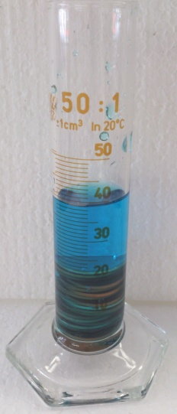
Beobachtung: Nach Zugabe der Münzen steigt der Wasserstand von 30 mL auf 40 mL
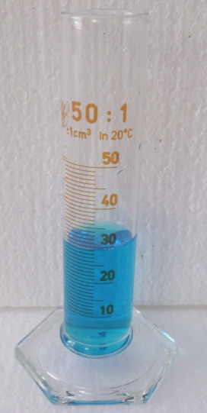

Abb. 2 - Wasserstand im Messzylinder vor und nach Zugabe der 5-Cent-Münzen (Das Wasser ist mit blauer Lebensmittelfarbe angefärbt worden).
Deutung: Aus der Differenz des Wasserstandes vor- und nach Zugabe der 5-Cent-Münzen lässt sich das Volumen der Münzen ermitteln. Zusammen mit dem zuvor bestimmten Gewicht, kann die Dichte berechnet werden.
Entsorgung: Das Wasser wird im Ausguss entsorgt.
Literatur:
Schmidkunz, H. (2011). Chemische Freihandversuche Band 1. Hallbergmoos: Aulis Verlag.
Problematisch kann an dieser Stelle die Ermittlung des Volumens der Münzen über die verdrängte Wassermenge werden, da das archimedische Prinzip nicht behandelt worden ist.

